День поселка, итоги легкоатлетической эстафеты
среди 4-5 классов
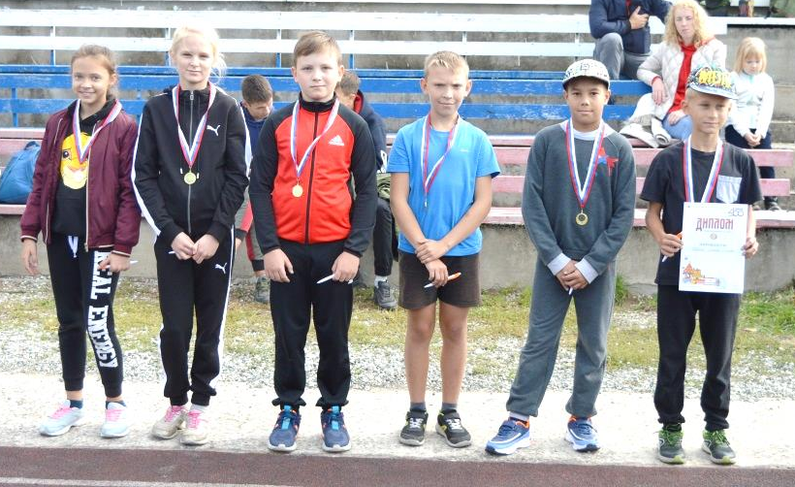
1 место – сборная 5-х классов (1)
Состав команды: Моговой Марк,
Бажин Денис, Сергеева Ольга, Поварницина Алина, Гайдук Александр, Уткин Кирилл
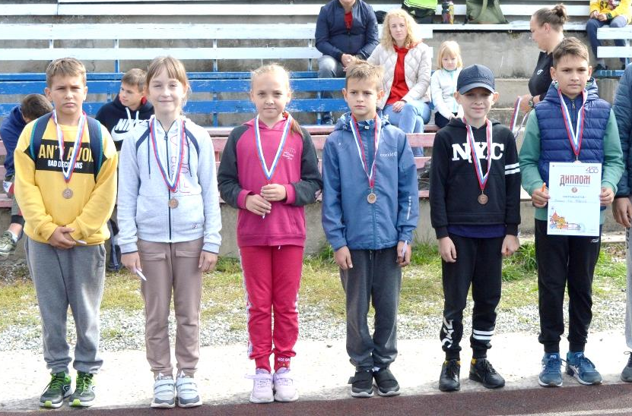
3 место – сборная 4-х классов
Состав команды: Сытин Даниил, Косенький Иван, Лопатина Анастасия, Баландина Ольга, Бояндин Сергей, Жегалов Кирилл
Благодарим за участие вторую команду 5 классов за участие: Лукьянского Артёма,
Свердлова Кирилла, Мазунину Викторию, Плюснину Дарью, Спешилова Степана,
Неволина Дениса, Ситникова Кирилла.

среди 6-7 классов
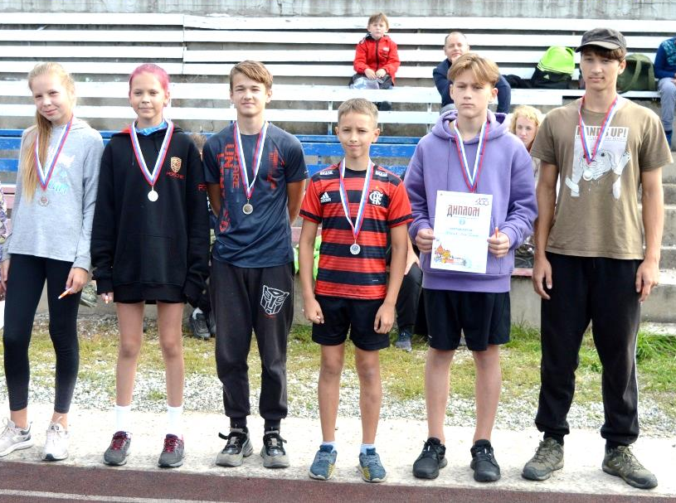
2 место – сборная 7-х классов (1)
Состав команды: Сиднёв Рэм,
Сесюнин Дмитрий, Кетова Диана, Дурбажева Софья, Тюлькин Иван, Куликов Илья
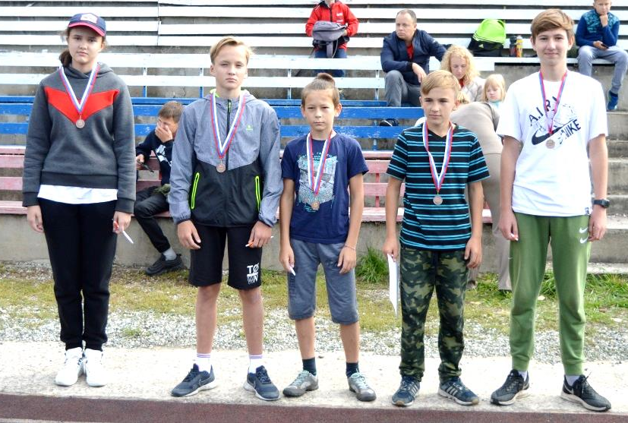
3 место сборная 7-х классов (2)
Состав команды: Кузнецов Андрей, Гусев Андрей, Кетова Вероника, Полушкина Надежда, Спешилов Егор, Жвакин Денис
Благодарим команды 6 классов за участие: Гулина Эдуарда, Чмыря Матвея, Тарасикову Анфису, Вдовину Елизавету, Грибанова Артёма, Курбанбаева Махмута, Мазур Севу, Попова Михаила, Головко Алину, Петрову Арину, Ячменёва Артёма, Кетова Кирилла.

среди 8-9 классов
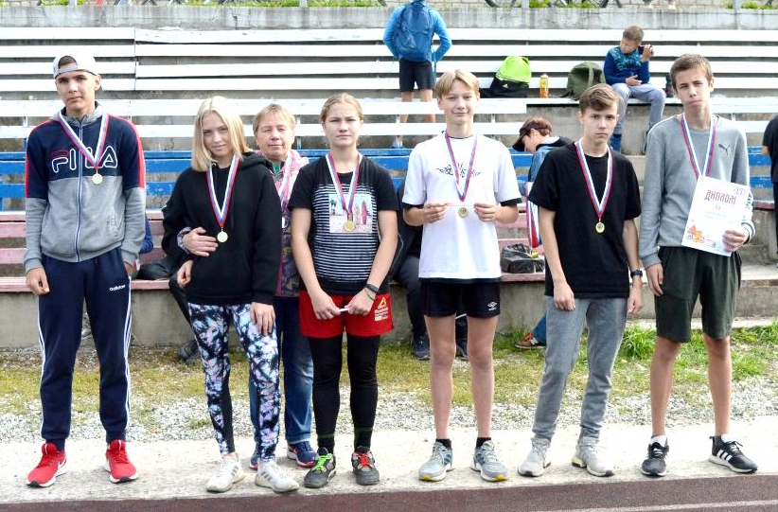
1 место – сборная 9-х классов (1)
Состав команды: Решетников Арсений, Сырчиков Иван, Жидкова Елизавета, Сторожева Алёна, Червяков Рим,
Тиунов Александр
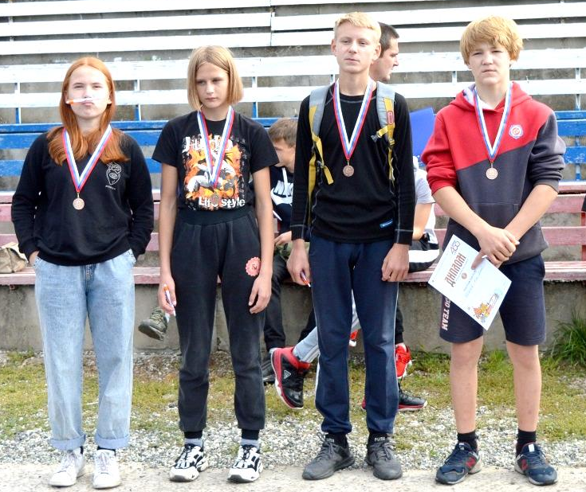
3 место – сборная 8-х классов (1)
Состав команды: Сафонов Дмитрий, Муфтахутдинов Никита, Ушакова Алина, Чащина Дарья, Тиунов Данил, Сергеев Тимофей
Благодарим за участие: Ломаева Егора, Топорищева Данила, Старцева Валерию,
Баюсову Александру, Зырянова Никиту. Подмазо Матвея, Дроздова Семена, Копранкова Дмитрия, Балдину Викторию, Валиеву Марию, Чепкасова Владислава, Шаргу Вадима.
среди 10-11 классов
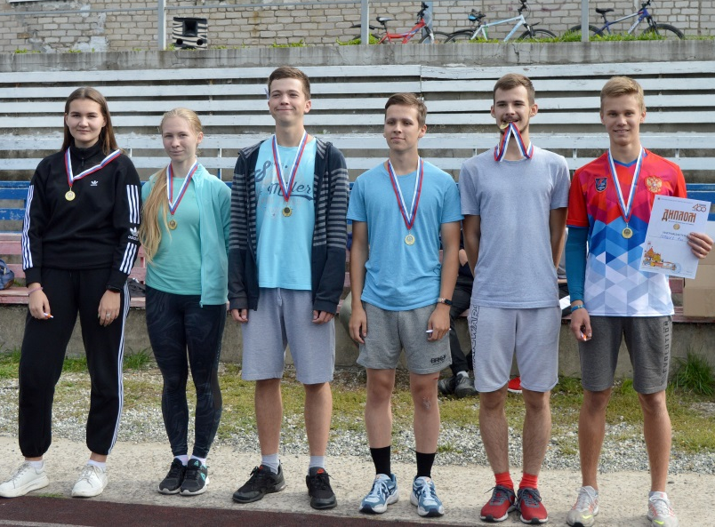
1 место - сборная 11-х классов
Состав команды: Гайдук Дмитрий, Коркодинов Данил, Глазырина Светлана, Галивеева Анастасия,
Зенков Лев, Чебунин Алексей
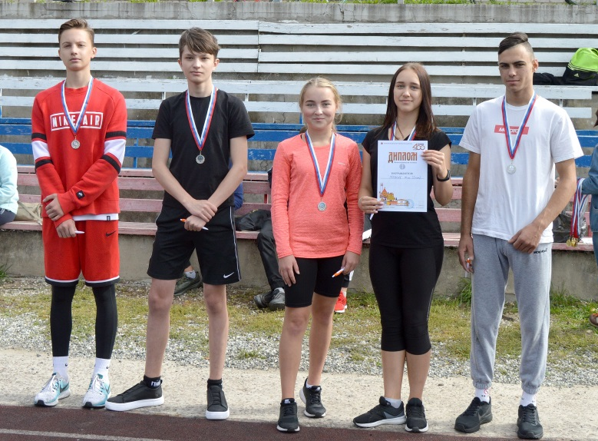
2 место - сборная 10-х классов (1)
Состав команды: Захаров Илья, Журавлёв Арсений, Ягоферова Арина, Чупина Алина, Гордиенко Ян,
Осипов Кирилл
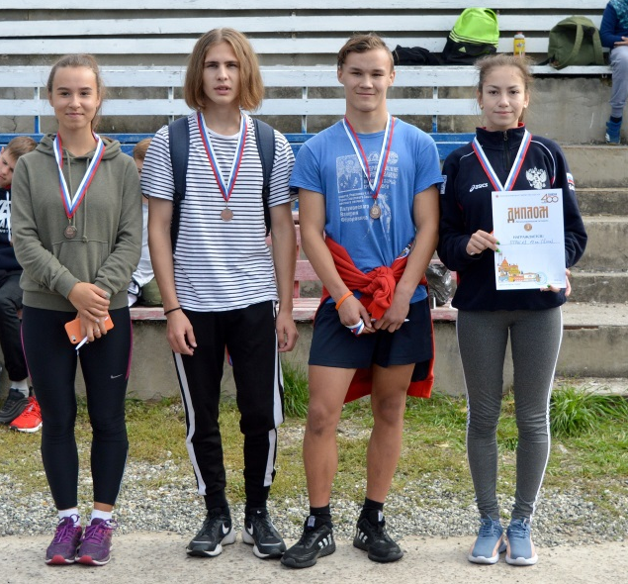
3 место – сборная 10-11-х классов (2)
Состав команды: Первусин Данил, Балуев Виталий, Механошина Алина, Поварницина Софья, Хоменков Егор, Балуев Юрий
